O

+

(крупный населенный пункт)

=

(участок земли под овощами)

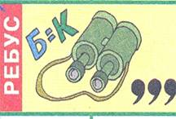

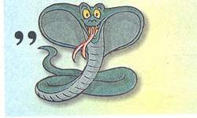

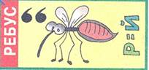



1. Человека, которому жмут ботинки
2. Человека, который сытно поел
3. Человека, который случайно пнул кирпич
4. Встревоженного кота
5. Грустного пингвина
6. Будильник
7. Воробья, который выпал из гнезда
8. Человека, который увидел красивый цветок
9. Добрую кошку
10. Горячий утюг
11. Веселый щенок
12. Рыбка в аквариуме
13. Маленького лягушонка
14. Изобрази мячик
15. Двоечника, получившего пять

ТАЗ, ЗОБ, БЫТ, БОТЫ, АЗЫ, ЗУБЫ

ТАЗ, ЗОБ, БЫТ, БОТЫ, АЗЫ, ЗУБЫ

ТАЗ, ЗОБ, БЫТ, БОТЫ, АЗЫ, ЗУБЫ

ТАЗ, ЗОБ, БЫТ, БОТЫ, АЗЫ, ЗУБЫ

ТАЗ, ЗОБ, БЫТ, БОТЫ, АЗЫ, ЗУБЫ

ТАЗ, ЗОБ, БЫТ, БОТЫ, АЗЫ, ЗУБЫ

ТАЗ, ЗОБ, БЫТ, БОТЫ, АЗЫ, ЗУБЫ

ТАЗ, ЗОБ, БЫТ, БОТЫ, АЗЫ, ЗУБЫ

ТАЗ, ЗОБ, БЫТ, БОТЫ, АЗЫ, ЗУБЫ

ТАЗ, ЗОБ, БЫТ, БОТЫ, АЗЫ, ЗУБЫ

Шла собака по роялю,   
Говоря примерно так:

Этот кот из фланели сшит ко-т-,  
Этот кот на луну спешит ко------т   
Этот кот из подземных мест к-от,  
Этот кот хворостинки ест ко-т--,   
Этот кот на руках идет -к-о--т),  
Этот кот вызывает смех --кот--,  
Этот кот восхищает всех к---от--.